Національний університет біоресурсів і природокористування України
Факультет інформаційних технологій
Кафедра комп’ютерних наук

Теорія розпізнавання образів та класифікації в системах ШІ
Лабораторна робота №1
«Попередній аналіз та підготовка даних для систем розпізнавання образів»

Командний проєкт: «DocVerify»

Виконали:
студенти групи КН-23001б та КН-23003б
Гудименко Марія
Герасимчук Марія
Сіміоненко Дарина
Ханзелко Денис

Київ 2026

ЛАБОРАТОРНА РОБОТА №1
Попередній аналіз та підготовка даних для систем розпізнавання образів
1. Назва команди та склад
Назва команди: DocVerify
Склад команди: Гудименко Марія Олександрівна, Герасимчук Марія Ростиславівна, Сіміоненко Дарина, Ханзелко Денис
Тема проєкту: AI-система класифікації типу бізнес-документа та перевірки його автентичності за зображенням (20 класів, обґрунтування у звіті Лаб.0)

2. Джерела даних та розширення пайплайну
У цій версії роботи ми розширили пайплайн з 4 до 20 класів документів і одночасно усунули прихований ручний крок, який був у попередній версії звіту: увесь код завантаження даних (стрімінг Hugging Face, запити до Kaggle API, пряме FTP з’єднання з smartengines.com) ми винесли прямо в ноутбук, у нову Секцію 0. Ноутбук ми запустили від початку до кінця на чистому стані і нижче наводимо підтверджені результати цього запуску, а не лише заплановані цільові показники.
16 класів з RVL-CDIP: рахунок (189), лист (220), форма, email, рукописний текст, реклама, науковий звіт, наукова публікація, специфікація, файлова папка, новинна стаття, бюджет, презентація, анкета, резюме, службова записка (по 190 кожен); мірор jinhybr/rvl_cdip_400_train_val_test, стрімінг Hugging Face datasets, без реєстрації
квитанція: 200 зображень; CORD (naver-clova-ix/cord-v2), стрімінг Hugging Face datasets, без реєстрації
паспорт: 133 зображення; три Kaggle-датасети одразу (unidpro/synthetic-passports-dataset, trainingdatapro/generated-passports-segmentation, unidpro/synthetic-printed-canadian-passports); ліцензія кожного CC BY-NC-ND 4.0
ID-картка: 100 зображень; Kaggle hafidprasetyawan/dummy-image-ktp-indonesia, ліцензія MIT, фіктивні (не реальні) документи
посвідчення водія: 180 зображень; MIDV-500, пряме FTP з’єднання з smartengines.com, без реєстрації; зображення похідні від фотографій Wikimedia Commons
Разом ми завантажили 3682 зображення для 20 класів, тобто повністю покрили план, погоджений у звіті Лаб.0.
Для класів паспорт та ID-картка потрібне одноразове налаштування Kaggle-облікових даних (реєстрація на kaggle.com і токен доступу). Ми зафіксували цей крок явно в окремій markdown-комірці ноутбука, бо Kaggle навмисно не дозволяє отримати токен програмно. Це легітимний одноразовий крок налаштування середовища, а не прихований крок пайплайну: після нього все виконується автоматично.
Під час завантаження MIDV-500 ми зіткнулися з реальною проблемою: FTP-сервер smartengines.com періодично обриває з’єднання наприкінці великого файлу (близько 650 МБ). Ми вирішили це підтримкою докачування (FTP REST) і кількома повторними спробами замість одного виклику.
Окремо звертаємо увагу на обмеження двох класів: 96 із 133 зображень паспортів (канадська частина) і всі 180 кадрів посвідчення водія це щоразу один синтетичний зразок документа, відзнятий за різних умов, а не багато різних людей чи документів. Це підвищує ризик, що класифікатор запам’ятає конкретний шаблон замість загальних ознак класу, і тепер стосується вже двох класів, а не одного, як було на попередньому етапі.
Серед усіх перевірених відкритих джерел (CORD, Kaggle-датасети паспортів) ми не знайшли жодного підробленого (forged) прикладу, лише genuine. Допоміжна задача перевірки автентичності лишається виродженою (без негативного класу) і на цьому розширеному наборі.
3. Опис датасету
Кількість об’єктів: 3682 зображення до очищення; 3677 після видалення 5 дублікатів за вмістом файлу
Кількість ознак: 6 стовпців метаданих (document_type, source_dataset, authenticity, width, height, file_size_bytes) плюс саме зображення
Типи ознак: категоріальні: document_type, source_dataset, authenticity; числові: width, height, file_size_bytes
Кількість класів: 20 типів документа: лист 220, квитанція 200, рахунок 189, ще 14 класів RVL-CDIP по 190 кожен, посвідчення водія 180, паспорт 133, ID-картка 100; authenticity визначена лише для квитанції і паспорта (333 приклади, усі genuine)
Джерело даних: RVL-CDIP, CORD, три Kaggle-датасети паспортів, Kaggle KTP Indonesia, MIDV-500 (детально розділ 2)
Практична задача: багатокласова класифікація типу документа серед 20 класів за зображенням; для класів квитанція і паспорт передбачена, поки вироджена, бінарна класифікація автентичності

4. Розвідувальний аналіз даних (EDA)
Статистику ми порахували на всіх 20 класах (розділи 3.1-3.3 ноутбука). Основні спостереження:
- ширина і висота зображень корелюють помірно-сильно (r = 0.84), трохи слабше, ніж на початковому запуску з 4 класів, бо тепер у наборі більше різних форматів фотографій (паспорт, ID-картка, посвідчення водія), кожен зі своїм масштабом;
- кореляція з розміром файлу теж помірна: r = 0.74 з шириною і r = 0.72 з висотою;
- класи чітко відрізняються і джерелом, і форматом: скани RVL-CDIP однорідні й чорно-білі, а фотографії CORD і Kaggle кольорові й довільної роздільної здатності; тепер це стосується більшої частки класів, бо паспорт, ID-картка і посвідчення водія теж є фотографіями;
- ця різнорідність лишається потенційним ризиком для Лаб.2: модель може навчитися розрізняти скан проти фото замість реального типу документа.
За цільовою змінною ми отримали помірний дисбаланс: найбільший клас лист (220 зображень) у 2.2 раза більший за найменший клас ID-картка (100 зображень). Це вже враховано вибором stratify=y при розбитті на train і test.
5. Виявлені проблеми якості даних
Пропущені значення: authenticity не визначена для 3349 об’єктів (усі класи, крім квитанції і паспорта). Це очікувано, а не помилка: ми не видаляємо ці рядки, а трактуємо порожнє значення як окрему допустиму категорію
Дублікати: ми перевіряємо їх за хешем вмісту файлу (MD5), а не за назвою. На повному наборі це виявило 5 дублікатів: 4 у класі реклама і 1 у класі квитанція. Ми видалили їх перед формуванням X і y, щоб уникнути data leakage
Пошкоджені файли: ми перевіряємо, чи відкривається кожен файл як зображення. Пошкоджених файлів серед усіх 3682 не було
Викиди: за правилом IQR для ширини і висоти ми знайшли 682 викиди, це переважно фотографії (квитанція, паспорт, ID-картка, посвідчення водія) з ширшим розкидом розмірів, ніж однорідні скани RVL-CDIP. Ми свідомо не видаляємо їх, бо вони коректно обробляються приведенням до єдиного розміру 32х32
Дисбаланс класів: помірний за типом документа (2.2x між лист і ID-картка); за автентичністю повне вироджання (100% genuine, 0% forged) у обох застосовних класах
Окреме обмеження: канадська частина паспортів (96 із 133) і все посвідчення водія (180 із 180) це щоразу один синтетичний зразок під різними умовами зйомки, а не багато різних документів. Ми враховуємо цей ризик в оцінці узагальнюваності обох класів

6. Preprocessing та формування X/y
Кожне зображення ми привели до відтінків сірого і розміру 32х32 пікселі, а потім розгорнули у вектор із 1024 числових ознак. Такий формат потрібен для методу k найближчих сусідів (k-NN), який вивчатиметься в Лабораторній роботі №2 і потребує фіксованого числового вектора однакової довжини для кожного об’єкта. Мітки класів ми закодували через LabelEncoder із явною фіксацією відповідності назви класу і числа (усього 20 кодів, від ID-картка до форма за алфавітом). Сформували дві пари X і y: основну (тип документа, 3677 прикладів після очищення) і допоміжну (автентичність, 332 приклади класів квитанція і паспорт).
7. Розбиття на train/test та масштабування
Дані ми розділили у співвідношенні 80/20 (test_size=0.2) з параметром stratify=y: 2941 приклад у train і 736 у test для основної задачі; 265 у train і 67 у test для автентичності. Stratify зберігає пропорції всіх 20 класів в обох вибірках, це особливо важливо тепер, коли найменший клас (ID-картка) має лише 100 прикладів. random_state=42 зафіксовано для відтворюваності. StandardScaler ми навчили (fit) виключно на навчальній вибірці, а до тестової застосували лише transform: середнє навчальної вибірки після масштабування вийшло практично 0, а стандартне відхилення практично 1, це підтверджує відсутність витоку даних (data leakage).
8. Інформативні візуалізації
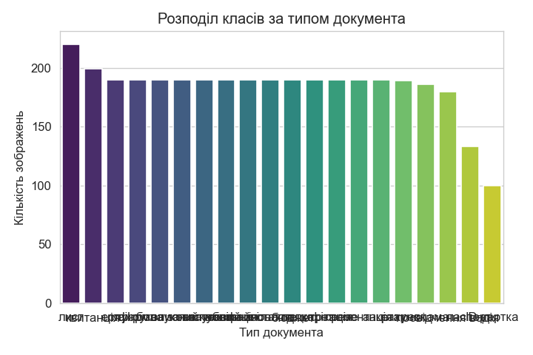
Рис. 1. Розподіл класів за типом документа: від 220 (лист) до 100 (ID-картка).
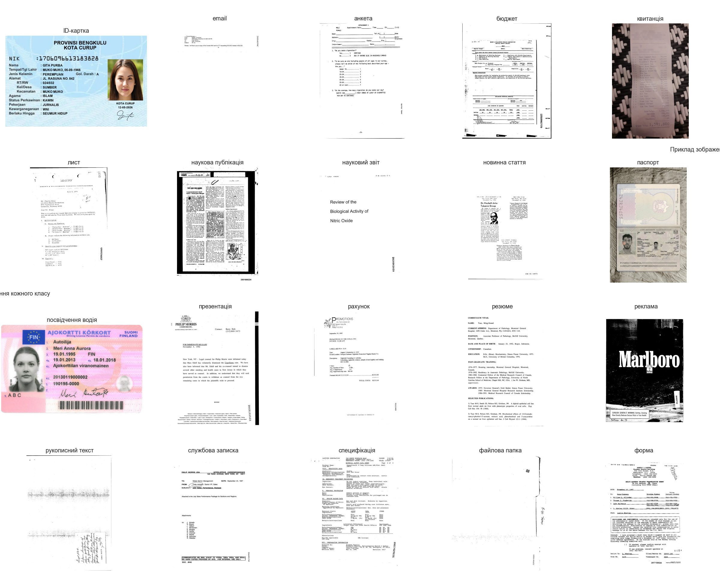
Рис. 2. Приклад зображення кожного з 20 класів: видно різницю між сканами і фотографіями.
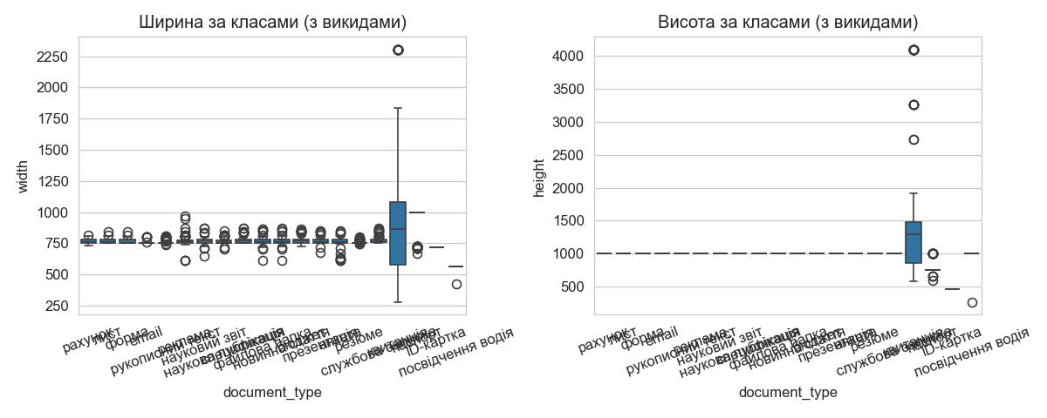
Рис. 3. Розподіл ширини і висоти зображень за класами: у квитанції найширший розкид.
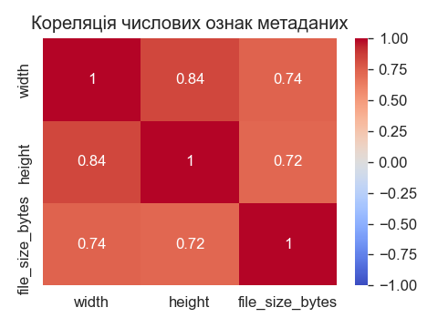
Рис. 4. Кореляційна матриця числових ознак метаданих: width і height 0.84, з file_size_bytes 0.74 і 0.72.
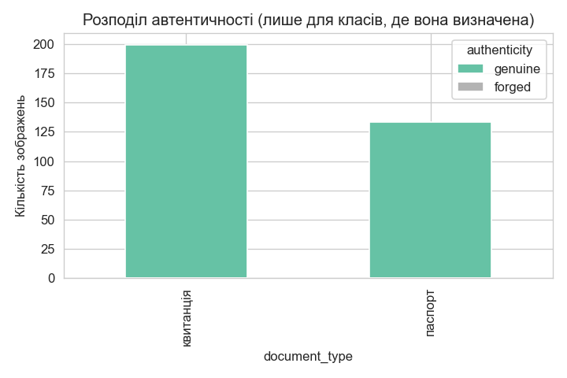
Рис. 5. Розподіл автентичності серед класів квитанція (199) і паспорт (133): усі приклади genuine.
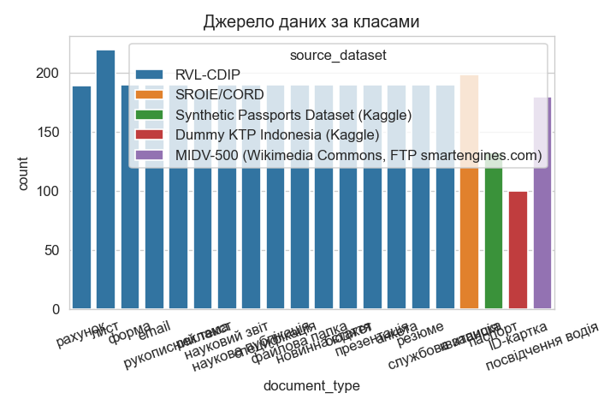
Рис. 6. Розподіл джерела датасету за класами: RVL-CDIP, SROIE/CORD, Kaggle і MIDV-500.
9. Висновок
- Ми розширили датасет проєкту з 4 до 20 класів бізнес-документів і посвідчень особи: 16 класів з RVL-CDIP, квитанція з CORD, паспорт з трьох Kaggle-джерел, ID-картка з Kaggle і посвідчення водія з MIDV-500. Разом це 3682 зображення, повністю автоматично завантажені через стрімінг Hugging Face, Kaggle API і пряме FTP-з’єднання, і ми підтвердили це повним запуском ноутбука від початку до кінця. Задача лишається багатокласовою класифікацією типу документа; для квитанції і паспорта передбачена, поки вироджена, бінарна класифікація автентичності.
- Порівняно з попередньою версією ми усунули головну методичну прогалину: раніше код завантаження даних виконувався поза ноутбуком, тепер він повністю всередині ноутбука (Секція 0) і відтворюваний з нуля, за винятком одного законного одноразового кроку, налаштування Kaggle-токена.
- Ми перевірили якість даних і знайшли 5 дублікатів за вмістом файлу (4 у класі реклама, 1 у класі квитанція), 0 пошкоджених файлів, 682 викиди розмірів за IQR (переважно фотографії, а не помилка) і помірний дисбаланс класів (2.2x між лист і ID-картка). Пропуски authenticity (3349 з 3682) очікувані, бо ця ознака застосовна лише до двох класів.
- Окремо ми зафіксували нове обмеження: два класи (паспорт частково і посвідчення водія повністю) побудовані на одному синтетичному зразку документа, відзнятому за різних умов, а не на багатьох різних людях. Це ризик перенавчання класифікатора на конкретний шаблон, і ми враховуємо це при оцінці узагальнюваності цих класів.
- Найцікавіша закономірність лишається тією самою і тепер стосується ще більшої частки класів: документи чітко різняться і джерелом даних, і форматом, скан проти фотографії. Кореляція width і height (0.84) трохи нижча, ніж на початковому запуску з 4 класів, бо тепер у наборі більше різних масштабів фотографій.
- Дисбаланс класів помірний (2.2x) і врахований через stratify. Автентичність лишається не дисбалансом, а повною відсутністю негативного класу (forged): цю підзадачу неможливо навчити без реальних прикладів підробок.
- Дані готові до навчання класифікатора типу документа в Лабораторній роботі №2 (k-NN): 2941 приклад у train, 736 у test, без помилок і без витоку даних. Основні ризики наступного етапу: висока розмірність вектора ознак (1024) відносно кількості прикладів у найменших класах, ризик навчитися на відмінності скан і фото замість типу документа, обмежена узагальнюваність класів паспорт і посвідчення водія через один шаблон, а також ліцензійні обмеження (CC BY-NC-ND 4.0 для паспортів) на подальше комерційне використання.

Додається: notebook Lab1_EDA_DocVerify.ipynb з повним кодом, виконаними клітинками і реальними результатами на 20 класах.

